# IntelliJ IDEA开发工具配置

## 在Intellij IDEA中创建项目

启动软件：



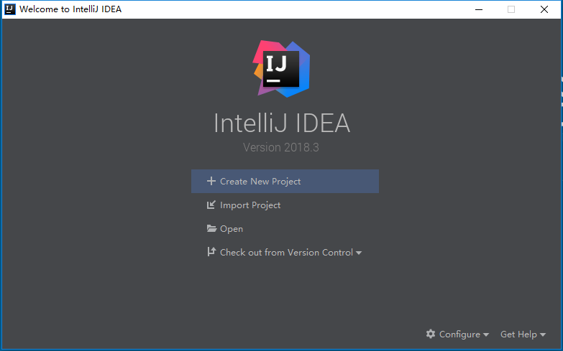

在Intellij IDEA中，程序的开发以项目为基本单位，其它的集成开发工具大体一致。

如上图所示，打开 IntelliJ IDEA 后，首先迎接我们的就是这个界面：

* Create New Project：创建一个新的项目；
* Import Project：导入一个已有的项目；
* Open：打开一个已有的项目；
* Check out from Version Control：从版本控制服务器上检出（Checkout）项目。

点击“Create New Project”新建一个Java项目：

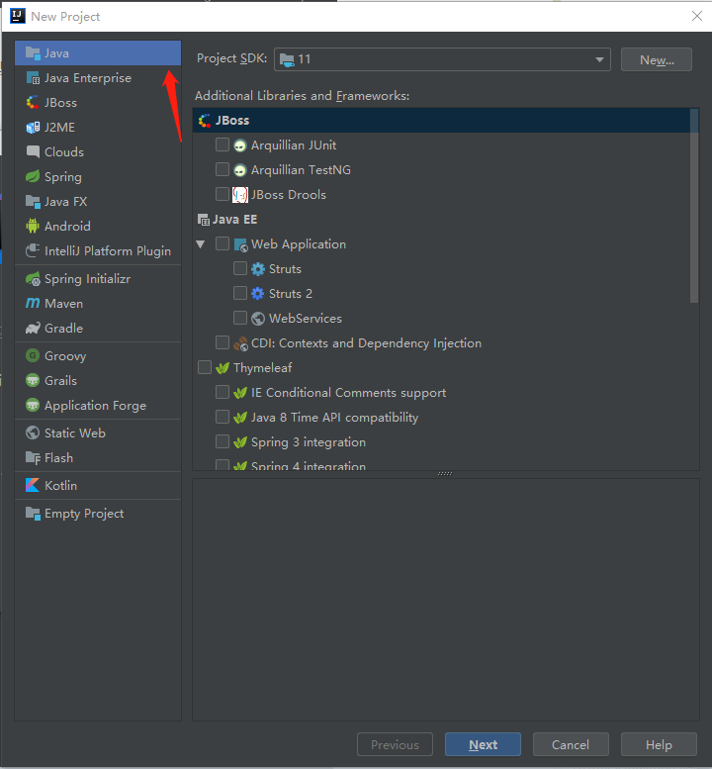

Project SDK默认选择当前安装的JDK版本，依次点击“next”-“next”：

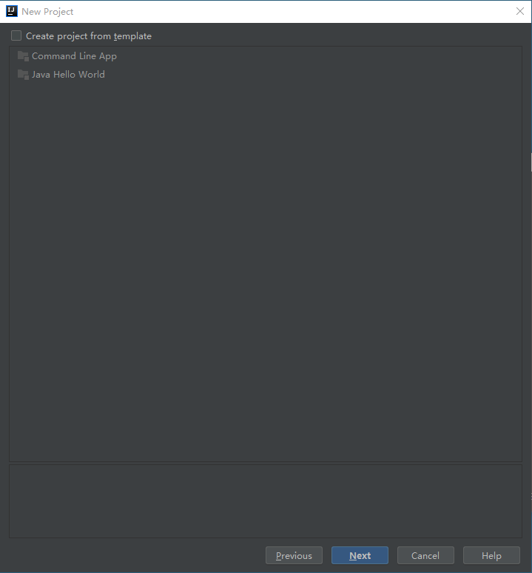

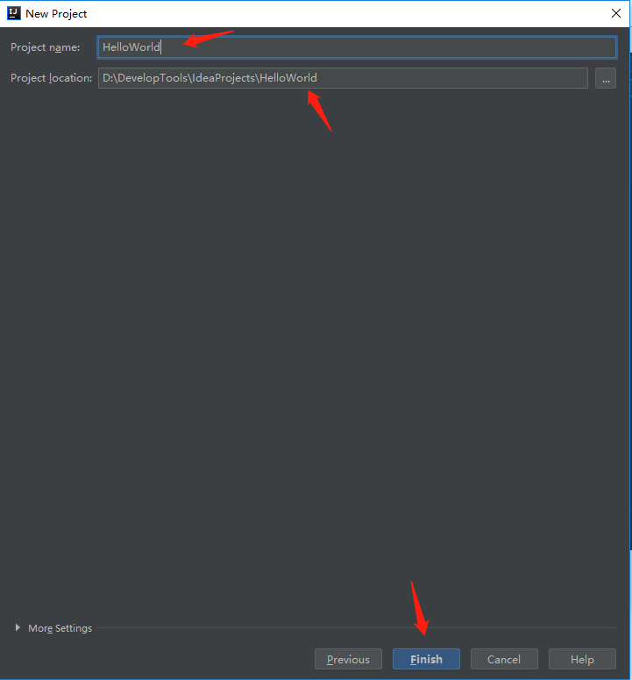

修改项目名称和项目地址为开发目录，点击“Finish”，项目创建完成：

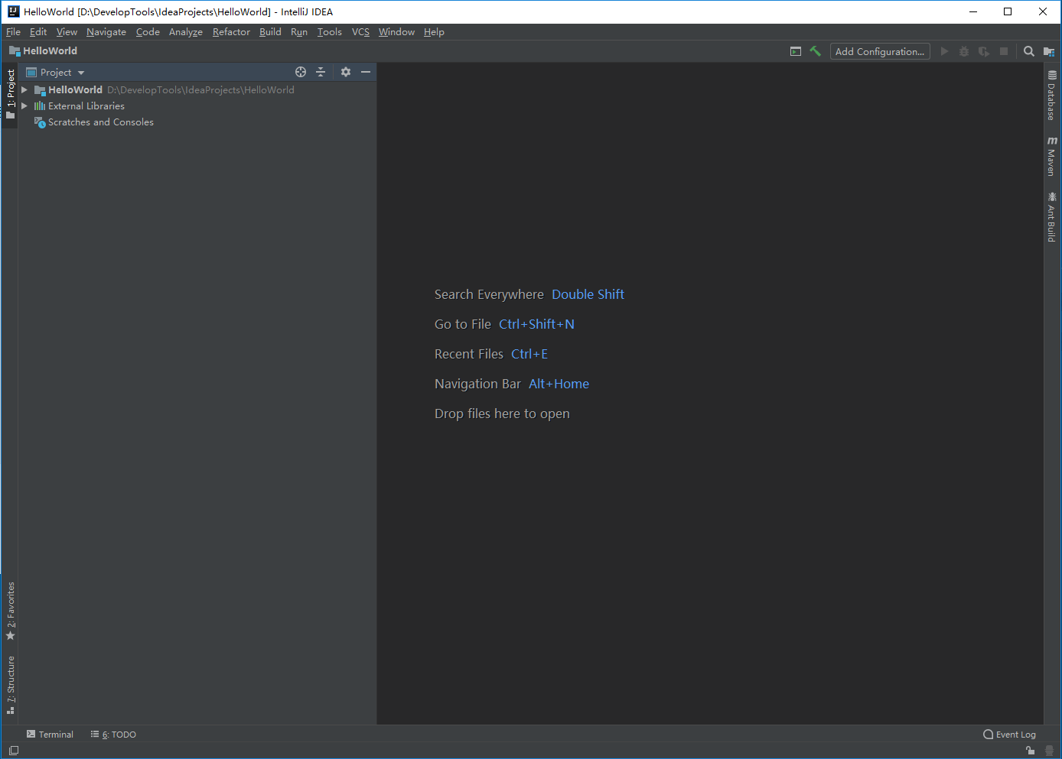

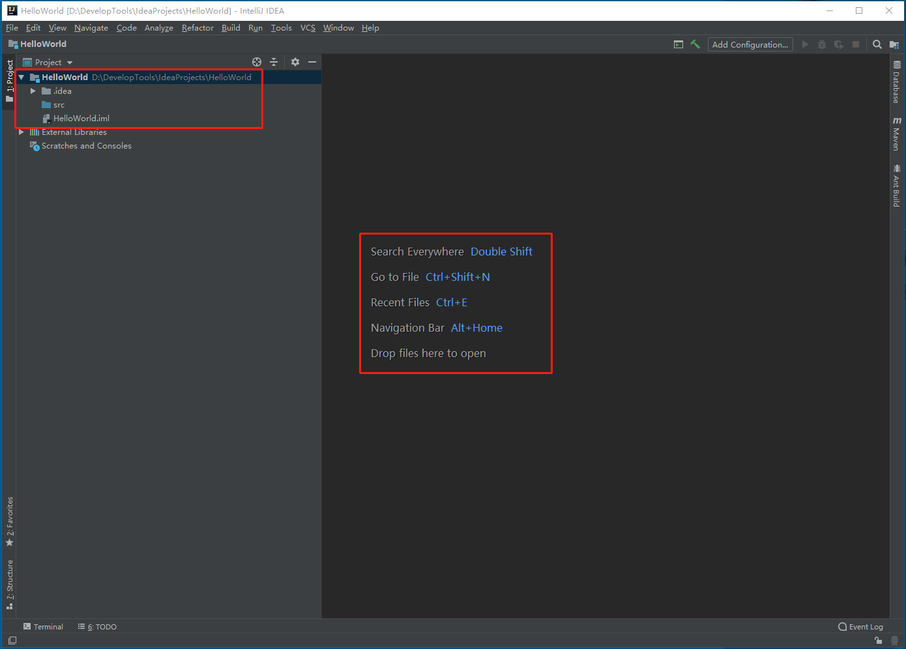

项目目录解释：

.idea文件夹和HelloWorld.ml文件这两项是IDEA开发工具使用的文件，无需操作；

src文件夹下存放编写的代码。

在src目录上右键，依次选择new->Java class 创建一个Java类：

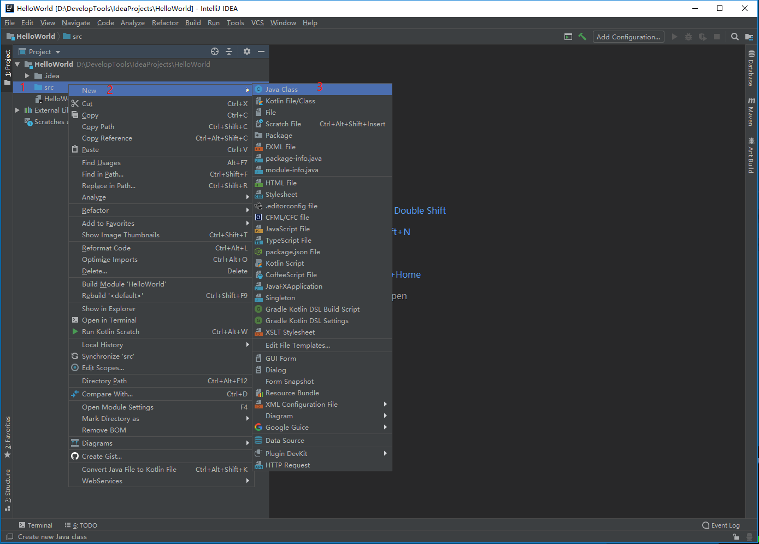

类名写HelloWorld，然后点击“OK”：

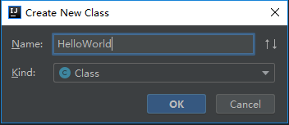

## 工具条和工具按钮

IDEA默认是不显示工具条的，可以通过菜单栏上view菜单来显示和隐藏工具条、工具按钮：

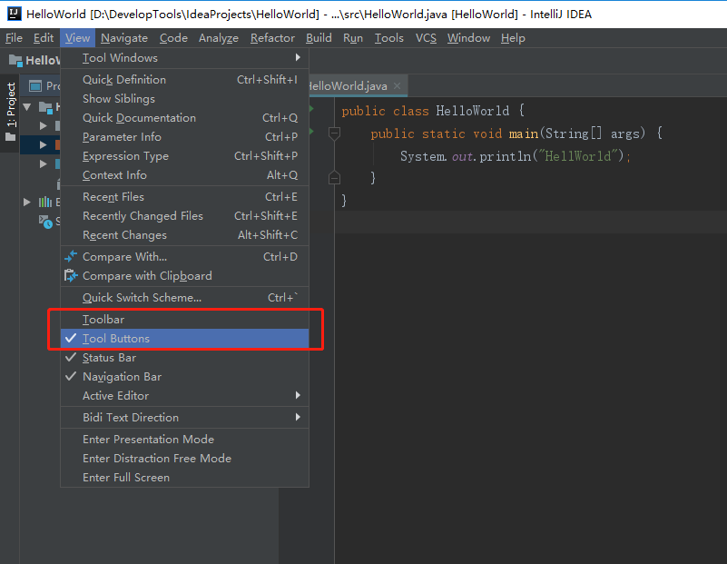

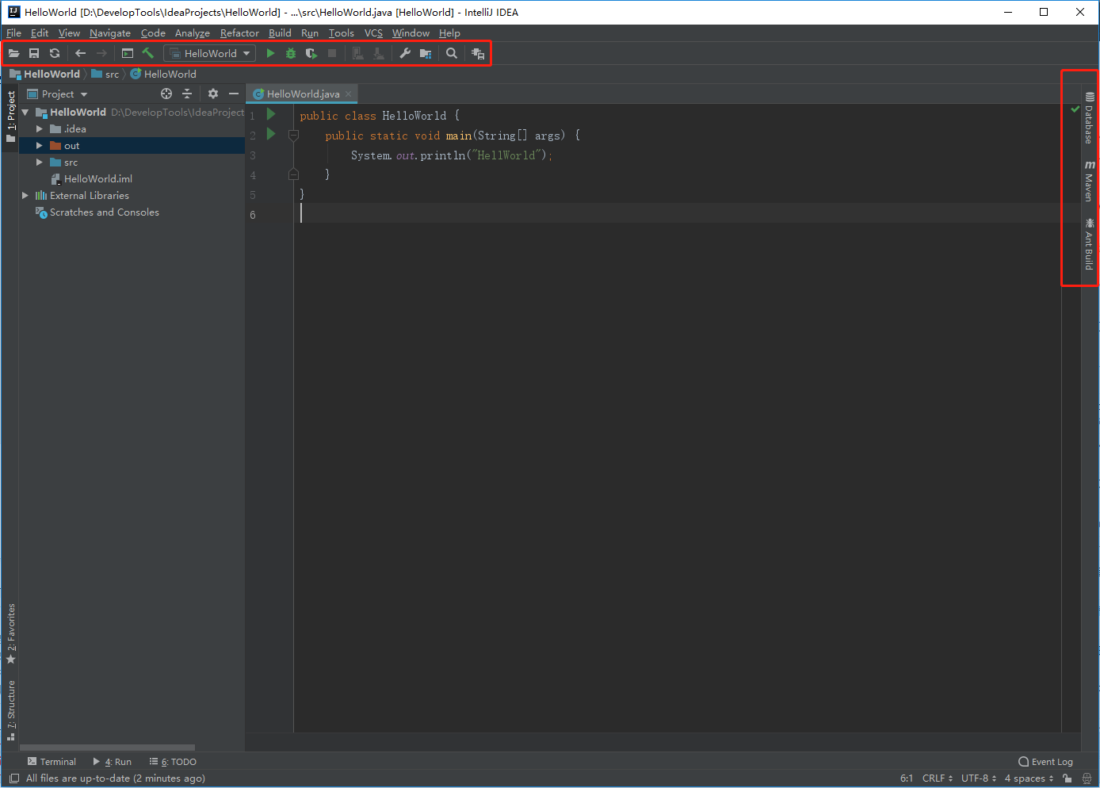

## 隐藏.idea文件夹和.iml等文件

IntelliJ IDEA项目会自动生成一个.idea文件夹和.iml文件，我们不需要操作，可以隐藏。

在File->Settings->Editor->File Types下的”Ignore files and folders”一栏添加 *.idea;*.iml; 等配置如下图所示（每一项配置后以分号结束）：

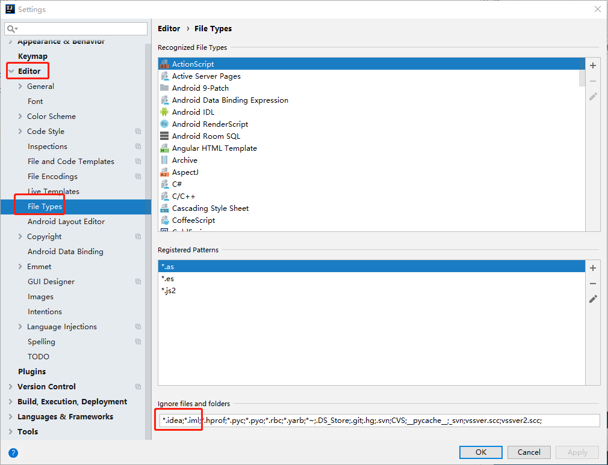

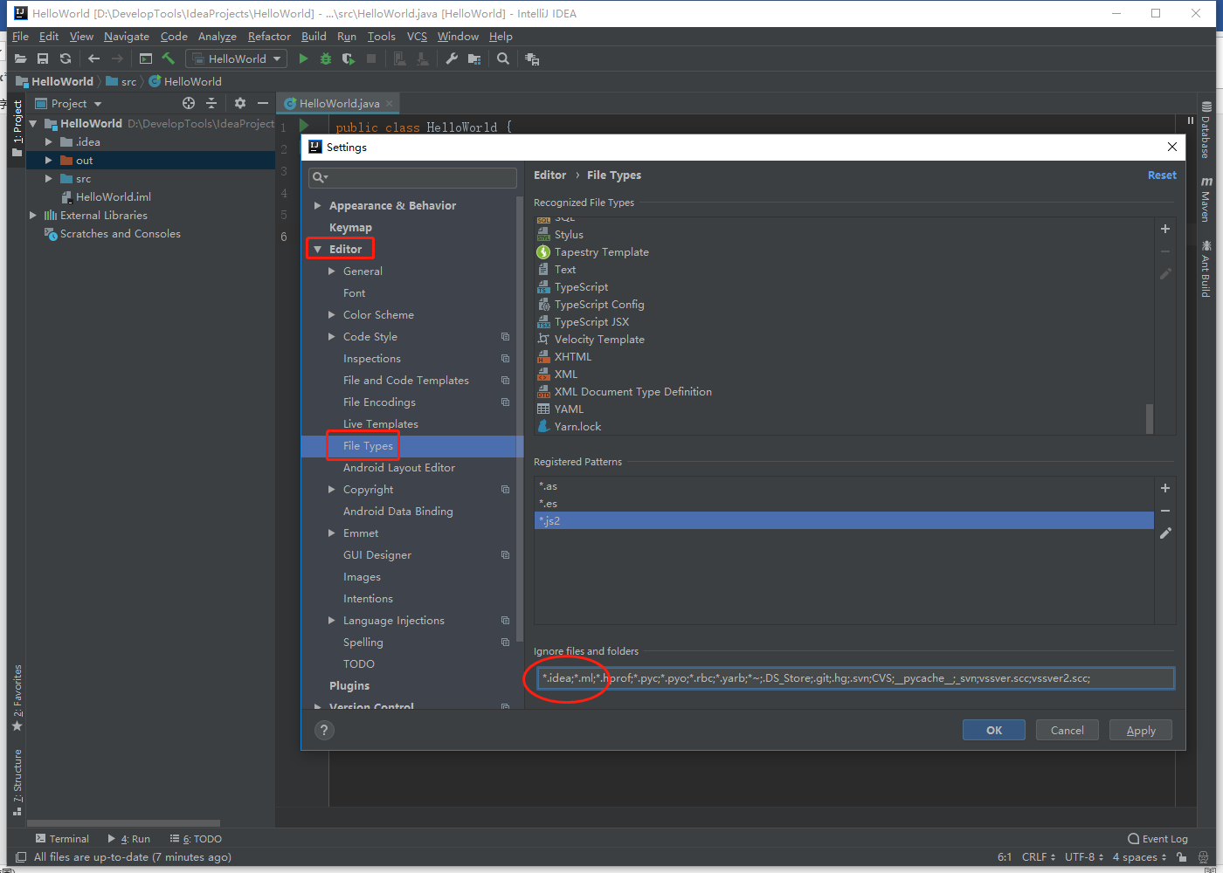

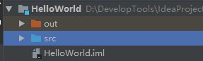

.idea 和 .ml 已经隐藏。

注：out目录是程序编译后的输出目录，字节码文件就放在该目录中。

## 关闭Intellij IDEA自动更新

一般软件的自动更新功能都不是必须的，IDEA也不例外，可以取消自动更新功能。

在File->Settings->Appearance & Behavior->System Settings->Updates下取消Automatically check updates for勾选：

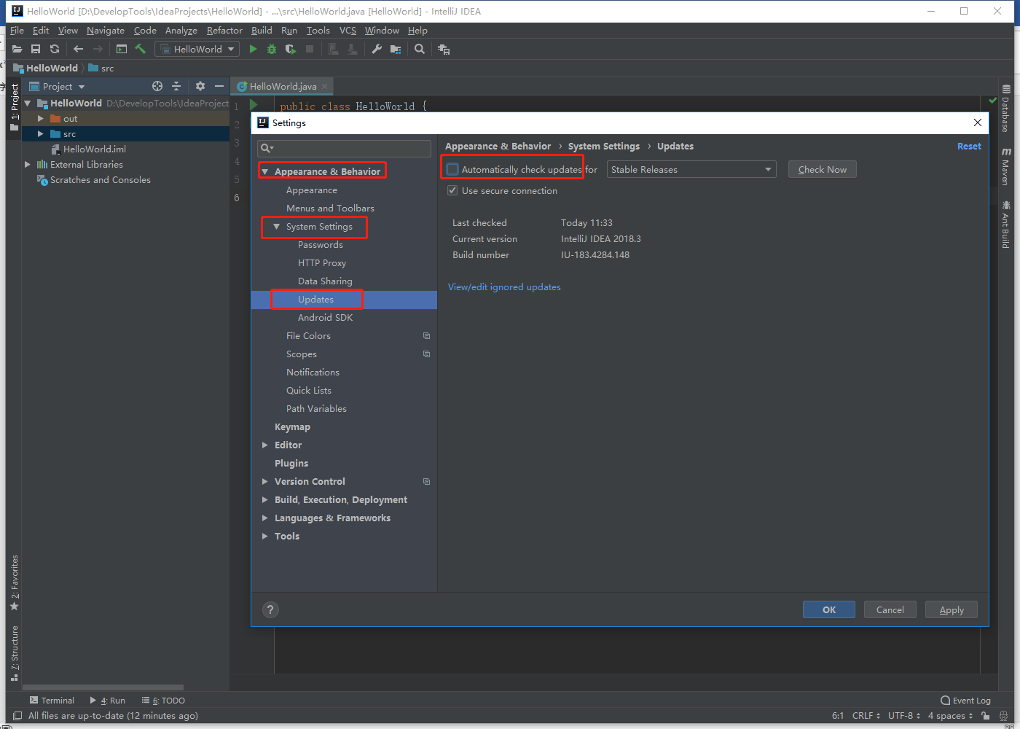

## 设置字体和配色风格

在主菜单下选择File->Settings->Editor-> Font，可以根据自己的喜好设置字体和字号：

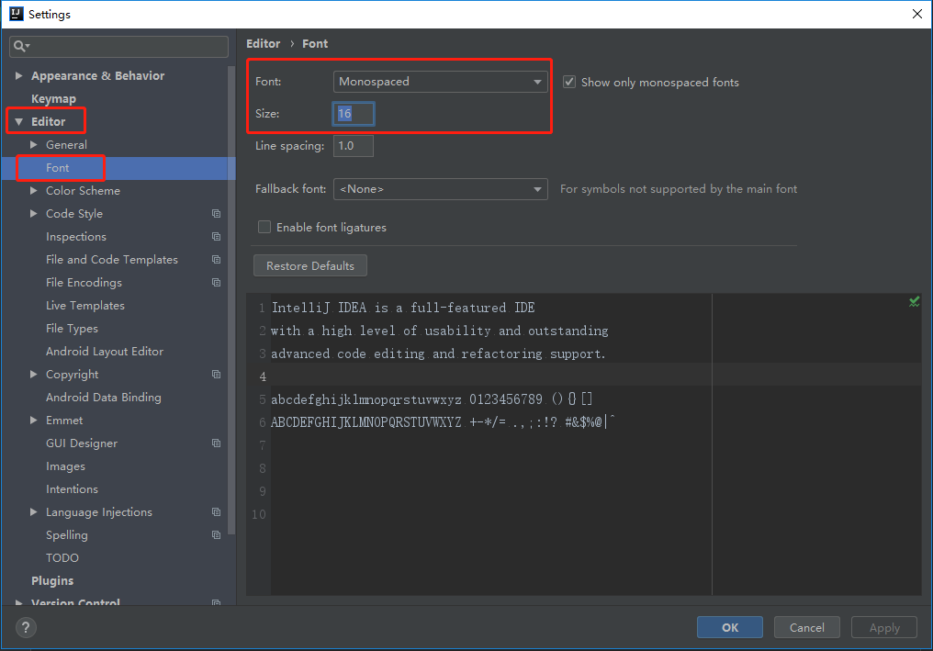

也可以在editor->Color Scheme下设置配色风格：

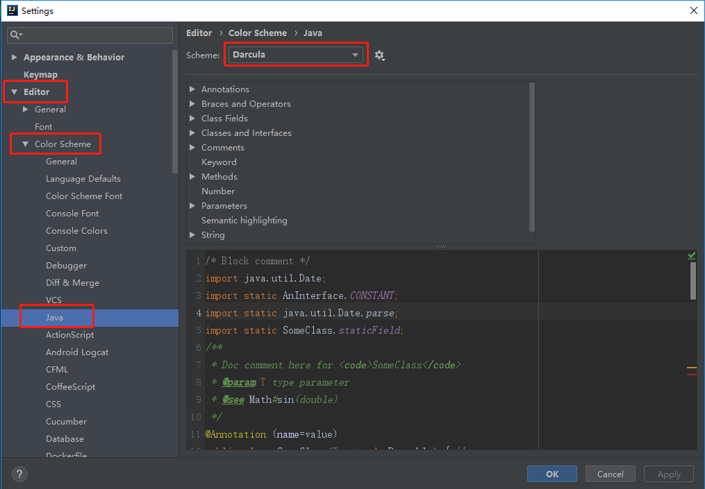

## 文件编码设置

在菜单中依次选择File->Settings->Editor->File Encodings，将所有编码设置成国际通用字符集UTF-8。Transparent native-to-ascii conversion属性主要用于转换ascii，不然Properties文件的中文会被转码，IntelliJ IDEA除了支持对整个Project设置编码之外，还支持对目录、文件进行编码设置。：

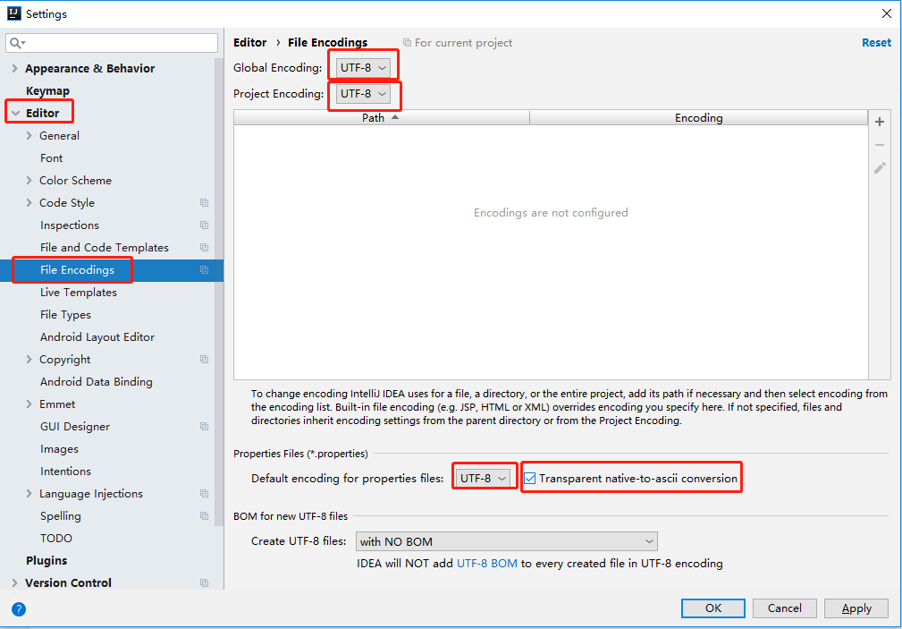

## 自动导入所有包

在Intellij IDEA一次只能导入单个包，没有像Eclipse快速导入包的快捷键Ctrl+Shift+O，但是Intellij IDEA下有个自动导入包的功能。在File->Settings->Editor->General->Auto Import下进行配置，具体配置如下如所示：

* Insert imports on paste:复制代码的时候，对于导入的包是否需要进行询问的一个选项。
* ASK(有需要导入的包名时会弹提示框，问你要不要导入)
* NONE(有需要导入的包名时不会弹提示框，也不会自动导入)
* ALL(有需要导入的包名时会自动导入，不会弹提示框)
* Show import popup:当输入的类的声明没被导入时，会弹出一个选择的对话框
* Add unambiguous imports on the fly:这个就是自动导入功能了，当你输入类名后声明就被自动导入了
* Optimize imports on fly:自动优化包导入，移除不需要的包
* Exclude from Import and Completion:这个其实就是你自定义import，一般不用

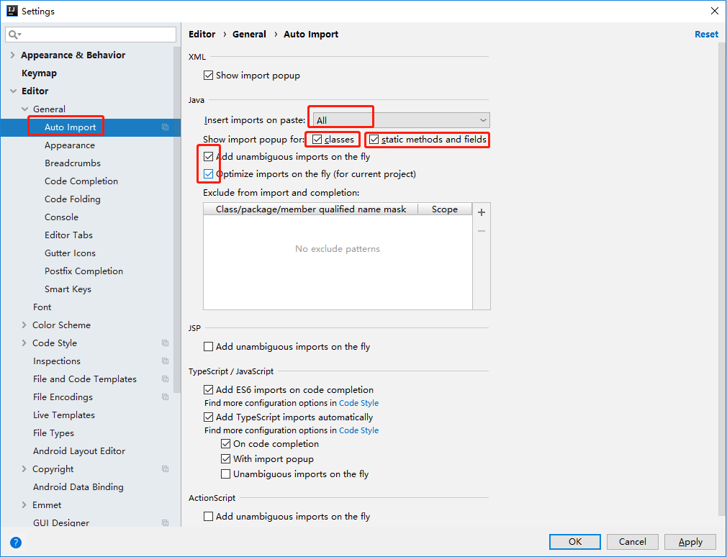

## 类注释模板

在File->Settings->Editor->File and Code Templates下分别修改Class，Interface，Enum等注释模板，Class模板部分修改如下，其余的相同。以下所示的${DESCRIPTION}是自定义变量，会在创建类时请求输入：

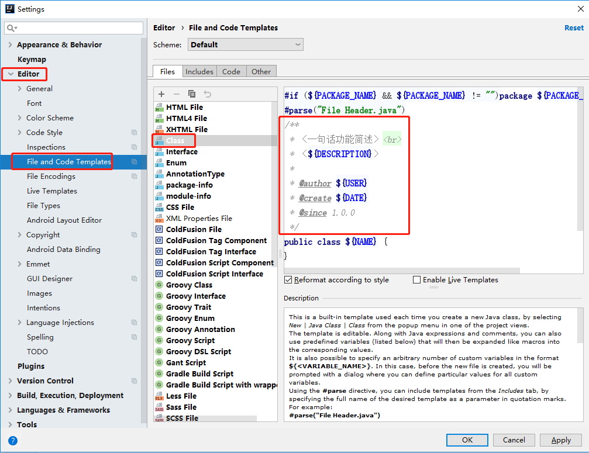

## 代码编辑器主题风格

网上提供了很多优秀的主题风格，我们可以导入自己喜欢的主题，然后在其基础上进行微调，推荐主题下载网站http://www.riaway.com，下载后是一个Jar包。安装下载主题步骤：

1.主菜单选择File->Import Setting，选择你下载的Jar文件，IDEA会提示重启；

2.重启开发工具之后，打开File->Settings->Editor->Colors and fonts 然后选择你的主题即可。

## 开发必备快捷键

IntelliJ IDEA提供了丰富的快捷键组合来加快开发效率，但是快捷键太多琳琅满目也会给人无从下手的感觉。下面是我个人整理的在开发过程中必备的快捷键，(注:IDEA快捷键可能会与其他软件快捷键产生冲突，在开发过程中有必要进行取舍)此外IntelliJ IDEA 官方提供了学习IDEA快捷键的一个插件:IDE Features Trainer:<https://plugins.jetbrains.com/plugin/8554?pr=idea>，可以自行去插件库下载学习

### Ctrl相关

| **快捷键** | **介绍** |
| --- | --- |
| Ctrl + B | 进入光标所在的方法/变量的接口或是定义处，等效于Ctrl + 左键单击 |
| Ctrl + D | 复制光标所在行或复制选择内容，并把复制内容插入光标位置下面 |
| Ctrl + F | 在当前文件进行文本查找 |
| Ctrl + H | 查看类的继承结构 |
| Ctrl + N | 通过类名定位文件 |
| Ctrl + O | 快速重写父类方法 |
| Ctrl + P | 方法参数提示 |
| Ctrl + Y | 删除光标所在行或删除选中的行 |
| Ctrl + W | 递进式选择代码块 |
| Ctrl + Z | 撤销 |
| Ctrl + 1,2,3…9 | 定位到对应数值的书签位置 结合Ctrl + Shift + 1,2,3…9使用 |
| Ctrl + F1 | 在光标所在的错误代码出显示错误信息 |
| Ctrl + F12 | 弹出当前文件结构层，可以在弹出的层上直接输入进行筛选 |
| Ctrl + Space | 基础代码补全默认在Windows系统上被输入法占用，需要进行修改，建议修改为Ctrl + 逗号 |
| Ctrl + / | 注释光标所在行代码，会根据当前不同文件类型使用不同的注释符号 |

### Alt相关

| **快捷键** | **介绍** |
| --- | --- |
| Alt + Q | 弹出一个提示，显示当前类的声明/上下文信息 |
| Alt + Enter | 根据光标所在问题，提供快速修复选择 |
| Alt + Ins | 自动生成代码，toString，get，set等方法 |
| Alt+Shift+上下箭头 | 移动当前代码行 |

### Shift相关

| **快捷键** | **介绍** |
| --- | --- |
| Shift + F3 | 在查找模式下，定位到上一个匹配处 |

### Ctrl+Alt相关

| **快捷键** | **介绍** |
| --- | --- |
| Ctrl + Alt + B | 在某个调用的方法名上使用会跳到具体的实现处 |
| Ctrl + Alt + L | 格式化代码 可以对当前文件和整个包目录使用 |
| Ctrl + Alt + M | 快速抽取方法 |
| Ctrl + Alt + O | 优化导入的类和包 可以对当前文件和整个包目录使用 |
| Ctrl + Alt + T | 对选中的代码弹出环绕选项弹出层 |
| Ctrl + Alt + V | 快速引进变量 |
| Ctrl + Alt + F7 | 寻找类或是变量被调用的地方，以弹出框的方式显示 |
| Ctrl + Alt + 左方向键 | 退回到上一个操作的地方 |
| Ctrl + Alt + 右方向键 | 前进到上一个操作的地方 |

### Ctrl+Shift相关

| **快捷键** | **介绍** |
| --- | --- |
| Ctrl + Shift + F | 根据输入内容查找整个项目或指定目录内文件 |
| Ctrl + Shift + H | 查看方法的继承结构 |
| Ctrl + Shift + J | 自动将下一行合并到当前行末尾 |
| Ctrl + Shift + N | 通过文件名定位打开文件/目录，打开目录需要在输入的内容后面多加一个正斜杠 |
| Ctrl + Shift + R | 根据输入内容替换对应内容，范围为整个项目或指定目录内文件 |
| Ctrl + Shift + U | 对选中的代码进行大/小写轮流转换 |
| Ctrl + Shift + W | 递进式取消选择代码块 |
| Ctrl + Shift + Z | 取消撤销 |
| Ctrl + Shift + / | 代码块注释 |
| Ctrl + Shift + + | 展开所有代码 |
| Ctrl + Shift + - | 折叠所有代码 |
| Ctrl + Shift + 1,2,3…9 | 快速添加指定数值的书签 |
| Ctrl + Shift + F7 | 高亮显示所有该选中文本，按Esc高亮消失 |
| Ctrl + Shift + Space | 智能代码提示 |
| Ctrl + Shift + Enter | 自动结束代码，行末自动添加分号 |

### 其他

| **快捷键** | **介绍** |
| --- | --- |
| F2 | 跳转到下一个高亮错误或警告位置 |
| F3 | 在查找模式下，定位到下一个匹配处 |
| F4 | 编辑源 |